Área de círculos 2
Ao final da atividade, lembre-se de colocar sua nota de DPO.

INDIVIDUAL
A figura a seguir é formada por uma malha quadriculada em que cada quadradinho tem 1 cm de lado e por um círculo cujos raios medem 3 cm.
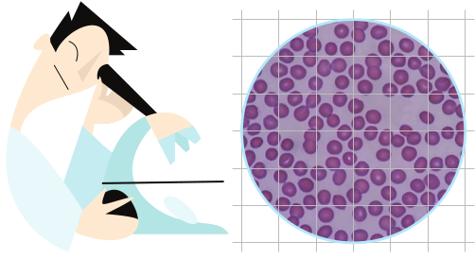

Faça uma estimativa da área desse círculo. Para isso, siga as sugestões que se seguem.
1. Conte o número máximo de quadradinhos com área de 1 cm² inteiramente contidos dentro do círculo: ___________________________________________________________
2. Conte o número mínimo de quadradinhos com área de 1 cm² que contem o círculo: ___________________________________________________________
3. Observe os resultados que você encontrou e complete a sentença:
A área do círculo é maior que __________________________________________________
e a área do círculo é menor que _______________________________________________
DPO: ___ ___ ___

